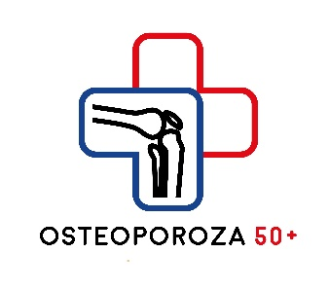

Załącznik nr 1

do Regulaminu pracy

komisji konkursowej

OŚWIADCZENIE

w sprawie udziału w konkursie ofert na wybór realizatora programu polityki zdrowotnej pn. „Profilaktyka i wczesne wykrywanie osteoporozy wśród kobiet w wieku 50+, zamieszkałych w Poznaniu, na lata 2024-2027”

Imię i nazwisko: ………………………………………………………..……………..

- Oświadczam, że nie pozostaję / pozostaję∗ w związku małżeńskim albo stosunku pokrewieństwa lub powinowactwa w linii prostej, pokrewieństwa lub powinowactwa w linii bocznej do drugiego stopnia i nie jestem związana(-ny) z tytułu przysposobienia, opieki lub kurateli z oferentami ubiegającymi się o realizację ww. programu.

- Nie pozostaję / pozostaję∗ w takim stosunku prawnym lub faktycznym z oferentami, który może budzić uzasadnione wątpliwości co do mojej bezstronności.

∗ Niepotrzebne skreślić.

Poznań, ……………………………….. ...............................................................
(data) (podpis)

